Министерство образования и науки Республики Саха (Якутия)
ГАПОУ РС (Я) СПО «Якутский педагогический колледж
им. С.Ф. Гоголева»

ЭЛЕКТРОННОЕ ПОРТФОЛИО

преподавателя дошкольного отделения
Харитоновой Маритэ Никитичны

Якутск, 2022 г.
Раздел 1. «Общие сведения о педагоге»
  - Сведения о преподавателе
Фамилия, имя, отчество | Харитонова Маритэ Никитична
Год рождения | 1962 г.
Образование  Учебное заведение  Год окончания  Специальность  Квалификация по диплому | Среднее специальное  - Якутское педагогическое училище №2 1981-1983 гг. Воспитатель широкого профиля,  Высшее  - Иркутский государственный педагогический институт, дошкольный факультет  1990 г.  Педагогика и психология (дошкольная), преподаватель педагогики и психологии детской, воспитатель детского сада.  - СВФУ им. М.К. Аммосова ИНПО  2013-2014 гг.  Преподаватель высшей школы с андрагогическим образованием.
Трудовой стаж  Педагогический стаж  Стаж работы в данном ОУ | 41 год  38 лет  7 лет
Дата предыдущей аттестации  Категория | Приказ о присвоении первой и высшей квалификационных категорий педагогическим работникам организаций, осуществляющих образовательную деятельность в РС (Я) за № 06-22/2 от 14.04.2017 г.  Присвоена первая категория.
Преподаваемая дисциплина  (УД или МДК) | МДК 03.02 Теория и методика развития речи с практикумом по логопедии
Специальность, группы в которых преподаете | 44.02.01 "Дошкольное образование"  Вторые, третьи курсы: ДО 18 «В», ДО 19 «А», ДО 20 «А», ДО 20 «Б», ДО 19 «В»
Наличие кураторства  Группа  Год назначения | Куратор  ДО 20 «А»  2020 г.

  - Повышение квалификации
- по профилю деятельности
Название структуры | год, месяц | Проблематика курсов, количество часов | Документ о курсовой подготовке
АОУ РС(Я) ДПО ИРОиПК им. С.Н. Донского-II | 17-22 января  2022 г. | «Обеспечение доступности услуг для детей раннего возраста - ключевая образовательная проблема», 72 часа. | Удостоверение  Рег.№  14161524
ГАПОУ РС(Я) СПО ЯПК им. С.Ф. Гоголева | 7-17 февраля 2022 г. | «Образовательная деятельность педагога СПО в условиях цифровой трансформации»,  72 часа. | Удостоверение о повышении квалификации 142415766947  Рег.№ 2679 от 17 февраля 2022 г.

- Обучение по информационно-компьютерным технологиям
Название структуры | Год,  месяц | Проблематика курсов, количество часов | Документ о курсовой подготовке
Образовательная платформа Юрайт | 14 апреля 2020 | Новые возможности для эффективного обучения в эпоху цифровизации образования, | Сертификат
Образовательная платформа Юрайт | 16 апреля 2020 | Выбор LMS и интеграция Юрайта | Сертификат
Образовательная платформа Юрайт | 21 апреля 2020 | Командное и групповое обучение в он-лайн среде. | Сертификат
Образовательная платформа Юрайт | 21 апреля 2020 | Дистанционное обучение для колледжей | Сертификат
ГАПОУ РС(Я) СПО ЯПК им. С.Ф. Гоголева | 2020

  - Личные достижения в профессиональной деятельности
- Звания, награды, поощрения, благодарности
(государственные, отраслевые награды (перечень)

Год награждения | Государственные, отраслевые награды | Документ
2014 г. | Нагрудный знак “За вклад в развитие дошкольного образования РС (Я)”. | Удостоверение № 14-109,  согласно Постановлению  № 04-61/6 от 12.08.2014 г.
2019 г. | Нагрудный знак «Отличник системы образования Республики Саха (Якутия)» | Удостоверение № 01-737, согласно Постановлению № 08-16/27 от 13.09.2019 г.
2021 г. | Почетная грамота постоянного комитета Государственного собрания (Ил Тумэн) РС (Я) Комитет по науке, образованию, культуре, средствам массовой информации и делам общественных организаций за вклад в развитие среднего профессионального образования Республики Саха (Якутия). | Декабрь, 2021 г.

Раздел 2. «Результаты педагогической деятельности».

  - Сравнительный анализ качества знаний обучающихся по результатам промежуточной аттестации

Учебный год | Дисциплина | Количество студентов | Успеваемость | Качество
2017-2018 уч. год | МДК03.02 | 49 | 100 | 82,5
2018-2019 уч. год | МДК03.02 | 56 | 100 | 97,35
2019-2020 уч. год | МДК03.02 | 87 | 100 | 88,6
2020-21 уч. год | МДК03.02 | 48 | 100 | 84,1
2021-2022 уч. год | МДК 03.02 | 45 | 100 | 77,5

- Успеваемость 100 % Качество 86 %

Динамика результатов за аттестационный период (за 5 лет)

2.2.Сравнительный анализ качества знаний обучающихся по результатам итоговой аттестации (за 5 лет)
Учебный год | Дисциплина | Успеваемость | Качество
2017-2018 уч. год | МДК03.02 | 100 | 91,3
2018-2019 уч. год | МДК03.02 | 100 | 97,8
2019-2020 уч. год | МДК03.02 | 100 | 96,3
2020-2021 уч. год | МДК03.02 | 100 | 95,8
2021-2022 уч. год | МДК 03.02 | 100 | 87,5
- Успеваемость 100 % Качество 93,74 %

Динамика результатов за аттестационный период (за 5 лет)

2.3. Сравнительный анализ качества знаний обучающихся по итогам производственной практики
Учебный год | Вид практики | Группа кол-во студентов | Успеваемость | Качество
2017-2018 уч. год | ПМ 03 | 16 «Б»: 6 | 100 | 100
2018-2019 уч. год | ПМ 03 | ДО 17 «Б»: 6 | 100 | 100
 | ПМ 04 | ДО 17 «Б»: 6 | 100 | 50
 | ПМ 05 | ДО 17 «Б»: 6 | 100 | 100
 | Пм 06 | ДО 17 «А»: 6 | 100 | 88
Преддипломная практика |  | ДО 17 «Б»: 6 | 100 | 100
 |  |  | 100 | 87,6
2019-2020 уч. год | ПМ 03 | ДО 16 «В»: 6 | 100 | 100
 | ПМ 04 | ДО 16 «В»: 8 | 100 | 100
 | ПМ 05 | ДО 16 «В»: 6 | 100 | 83
 | Пм 06 | ДО 16 «В»: 6 | 100 | 67
Преддипломная практика |  | ДО 16 «В»: 6 | 100 | 100
 |  |  | 100 | 90
2020-2021 уч. год | ПМ 03 | ДО 17 «В»: 7 | 100 | 100
 | ПМ 04 | ДО 17 «В»: 7 | 100 | 85,7
 | ПМ 05 | ДО 17 «В»: 7 | 100 | 85,7
Преддипломная практика |  | ДО 17 «В»: 7 | 100 | 85,7
 |  |  | 100 | 89,2
- Успеваемость 100 % Качество 91,7 %

Динамика результатов за аттестационный период (за 5 лет)

2.4. Сравнительный анализ качества выполнения УИРС
- Курсовая работа
2017-2018 уч. год
«Особенности социального развития дошкольников» - Николаева Л. С., ДО 15 «В». | «Хорошо»
«Формирование словесного творчества у старших дошкольников посредством сказок народа Саха» - Антонова В. Н., ДО 15 «В». | «Отлично»
«Влияние звуковых книжек на речь дошкольников» - Нуждина Дария Владимировна, ДО 16 «Б» | «Хорошо»
«Развитие диалогической речи детей» - Борисова М.И., ДО ЗО 14 «А».
2018-2019 уч. год
«Обучение дошкольников способам словообразования» - Павлова Елизавета Михайловна, ДО 17 «Б». | «Хорошо»
«Применение интерактивной доски для развития познавательной активности детей среднего дошкольного возраста» - Явловская Виола Егоровна, ДО 16 «В». | «Хорошо»
"Использование пособия "Лента времени" в развитии связной речи детей дошкольного возраста" - Ноговицына Наталия Михайловна, ДО 16 «В» | «Хорошо»
«Макраме как средство развития мелкой моторики детей дошкольного возраста» - Иванова У.И., ДО ЗО 16 «Б». | «Хорошо»
«Ознакомление детей дошкольного возраста с многозначными словами» - Алексеева А. С., ДО ЗО 16 «А». | «Отлично»
«Влияние дидактических игр на сенсорное развитие детей старшего дошкольного возраста» - Иванова Л. Е., ДО ЗО 16 «А». | «Хорошо»
2019-2020 уч. год
«Особенности и закономерности развития коммуникативной сферы дошкольников» - Кирсанова Карина Александровна, ДО 17 «В». | «Хорошо»
«Ознакомление детей дошкольного возраста с эпосом Олонхо»  - Боярская Валентина Христофоровна, ДО ЗО 17 «Г». | «Отлично»
2020-2021 уч. год
«Формирование навыка правильной осанки у детей дошкольного возраста» - Дегтярева А. А., ДО ЗО 18 «В». | «Хорошо»
«Значение народных игрушек в развитии детей ДОО» - Захарова Е.М.ДО ЗО 1* «В». | «Хорошо»
«Профилактика плоскостопия в старшей группе детского сада» - Нутчина О.Г., ДО ЗО 18 «Б» | «Отлично»
«Социализация детей старшего дошкольного возраста средствами игровой деятельности» - Игнатьева С.А., ДО ЗО 18 «В». | «Хорошо»
«Развитие мелкой моторики рук посредством робототехники у детей старшего дошкольного возраста» - Карбаинова А. Е., ДО 18 «В». | «Удовл.»
«Сюжетно-ролевая игра как средство социально-личностного развития дошкольников» - Крымкова А.В.ДО18 «В». | «Удовл.»
«Развитие связной речи в процессе комментированного рисования» - Львова И.Я. ДО ЗО 18 «В». | «Хорошо»
«Формирование временных представлений у дошкольников в разных видах деятельности» - Павлова С.И., ДО ЗО 18 «В». | «Отлично»
«Техника рисования пастелью для детей дошкольного возраста». Эртюкова В.Э., ДО ЗО 19 «В».
«Сочинение сказок как развитие интеллектуального воображения у детей старшего дошкольного возраста» - Сосина М., ДО ЗО 19 «В».
«Аппликация из природного материала в художественном творчестве детей дошкольного возраста» - Новгородова В. И., ДО ЗО 19 «В».
«Создание эколого-развивающей среды в дошкольной образовательной организации» - Зыкова М. Ю., ДО ЗО 19 «В».
«Развитие произвольного внимания у детей старшего дошкольного возраста посредством игр Б.П. Никитина в старшей группе группы». Сивцева М. Ф., ДО ЗО 19 «Б».
«Экологическое воспитание детей старшего дошкольного возраста посредством дидактических игр» - Санникова А.Г., ДО ЗО 19 «Б».

Учебный год | Дисциплина | Успеваемость | качество
2017-2018 уч. год | ПМ 03 | 100% | 100%
2018-2019 уч. год | ПМ 03 | 100% | 100%
2019-2020 уч. год | ПМ 03 | 100 % | 100%
2020-2021 уч. год | ПМ 03 | 100% | 75 %
- Успеваемость 100 % Качество 89,47%

- Выпускная квалификационная работа

2017-2018 уч. год
«Физкультурно-оздоровительная технология предупреждения плоскостопия у детей дошкольного возраста», Тарасова Д. Э., ДО 14 «В». | «Хорошо»
2018-2019 уч. год
«Развитие словесного творчества у старших дошкольников посредством сказок народа Саха» - Антонова В.Н., ДО 15 «В». | «Отлично»
«Гендерное развитие посредством сюжетно ролевой игры в старшем дошкольном возрасте» - Николаева Л. С., ДО 15 «В». | «Хорошо»
«Развитие связной речи посредством дидактических игр в старшем дошкольном возрасте» - Нуждина Д.Н., ДО 16 «Б». | «Отлично»
«Мультфильмы как средство развития личности детей старшего дошкольного возраста» - Жараева А.Е., ДО 16 «Б». | «Хорошо»
«Дидактические игры как средство сенсорного развития дошкольников с нарушением зрения» - Цыпандина Т. А., ДО ЗО 1 | «Отлично»
«Педагогические условия ознакомления детей дошкольного возраста с многозначными словами» - ДО ЗО 16 Сафиулина М. С., ДО ЗО 16 «Ж». | «Хорошо»
2019-2020 уч. год
«Дидактические игры, как средство развития познавательной активности у детей дошкольного возраста» - Павлова Елизавета Михайловна, ДО 17 «Б». | «Хорошо»
«Применение робототехники для развития речи-рассуждения детей среднего дошкольного возраста» - Явловская Виолетта Егоровна, ДО 16 «В». | «Хорошо»
«Развитие монологической речи с помощью пособия “Лента времени”» - Ноговицына Н.М., ДО 16 «В». | «Отлично»
«Формирование творческих речевых умений через ознакомление с небылицами и перевертышами» - Павлова А.Е., ДО ЗО 16 «Б». | «Хорошо»
«Возможности комплекта Пертра в развитии восприятия детей младшего дошкольного возраста» - Иванова Л.Е., ДО ЗО 16 «В». | «Хорошо»
«Опытно-экспериментальная деятельность как средство развития инициативы и самостоятельности детей средней группы» - Полятинская Е.М., ДО ЗО 16 «Б». | «Отлично»
«Сюжетно-ролевая игра как средство развития связной речи» -Яковец З.И., ДО ЗО 16 «В». | «Хорошо»
2020-2021 уч. год
«Особенности общения дошкольников в условиях самоизоляции» - Кирсанова К. ДО 17 «В». | «Хорошо»
«Детский видео - журнал как средство развития связной речи у детей старшего дошкольного возраста»- Жиркова М.П., ДО ЗО 17 «А». | «Отлично»
«Пластилиновая мультипликация в нравственном воспитании старших дошкольников» - Иванова Ю.Е., ДО ЗО 17 «Б». | «Отлично»
«Влияние плетения макраме на развитие мелкой моторики рук детей подготовительной группы» - Иванова У.И., ДО ЗО 17 «А». | «Отлично»
«Ознакомление детей старшего дошкольного возраста с многозначными словами» - Алексеева. А.С. ДО ЗО 16 «А». | «Хорошо»
«Развитие связной речи детей старшего дошкольного возраста с ЗПР посредством дидактических игр» - Николаева А.А., ДО ЗО 17 «А». | «Хорошо»

Учебный год | Дисциплина | Успеваемость | качество
2017-2018 уч. год | ПМ 03 | 100% | 100%
2018-2019 уч. год | ПМ 03 | 100% | 100%
2019-2020 уч. год | ПМ 03 | 100 % | 100%
2020-21 уч. год | ПМ 03 | 100% | 100 %
- Успеваемость 100 % Качество 100 %

Динамика результатов за аттестационный период (за 5 лет)

2.5. Сравнительный анализ качества знаний обучающихся по итогам внешней экспертизы (АКР) (за 5 лет)

Учебный год | Дисциплина | Количество студентов | Успеваемость | Качество
2017-2018 уч. год | МДК03.02 | 49 | 100 | 91,3
2018-2019 уч. год | МДК03.02 | 56 | 100 | 97,8
2019-2020 уч. год | МДК03.02 | 87 | 100 | 96,3
2020-2021 уч. год | МДК03.02 | 48 | 100 | 95,8
2021-2022 уч. год | МДК 03.02 | 45 | 100 | 87,5
- Успеваемость 100 % Качество 93,74 %

Динамика результатов за аттестационный период (за 5 лет)

Раздел 3. «Научно-методическая деятельность»

  - План развития профессиональной компетентности педагога в межаттестационный период

Затруднения по результатам самооценки | Действия по преодолению затруднений | Результат на конец у.г.
2018-2022 учебный год
Дистанционное обучение, осуществление контроля за усвояемостью содержания дисциплины. | Овладение технологиями и платформами дистанционного обучения и контроля за освоением дисциплин модуля: Гугл, Мооdl и др. | Разработка ЭУМК на платформе Moodl

  - Карта – характеристика методической темы

2018 -2022 учебный год
Тема | «Обеспечение развития полилингвального образования дошкольников в Республике Саха»
Актуальность темы | Полилингвальное образование - это целенаправленное и системное изменение, содействующее развитию у обучающихся представлений о многообразии языков и культур в мире, в своей стране, на территории проживания; становлению их этнокультурной и социокультурной идентификации; формированию толерантного сознания; воспитанию у них позитивного отношения к языковым и культурным различиям; развитию умений и навыков межкультурного и межъязыкового взаимодействия с носителями иных культур.
Проблема | Формирование человека, способного к активной жизнедеятельности в многонациональной, поликультурной среде, сохранение национальных образовательных традиций и введение новых международных стандартов.
Новизна | формирование толерантного сознания; воспитание позитивного отношения к языковым и культурным различиям; развитие умений и навыков межкультурного и межъязыкового взаимодействия с носителями иных культур.
Результативность | - Разработка проекта Программы ПК педагогов дополнительного образования ДОО по английскому языку (2017 г.)  - Разработка проекта Учебного плана ПК для педагогов ДОО Оймяконского улуса РС(Я) «Психолого-педагогическое сопровождение полилингвального образования». (2018 г.)
Предполагаемая эффективность | Стимулирование и мотивация использования родного и неродных языков в соответствии с потребностями обучающихся; формирование умений межкультурного общения; стратегия познания через язык особенности родной и неродных культур, а также особенности их взаимодействия; выход за пределы родной культуры, приобретение качеств медиатора культур без утраты собственной национально-культурной идентичности.

3.4. Распространение педагогического опыта

Дата проведения | Тема, проблематика |  | Уровень | Результат
Организация и проведение семинаров
14.12.2017 | Инновационные формы работы по развитию речи в детском саду |  | г. Якутск, МБДОУ д/с № 16 «Золотинка» | Благодарственное письмо, сертификат
Разработка учебного плана программы
2018 г. | «Психолого-педагогическое сопровождение полилингвального образования» (для ДОО Оймяконского улуса РС(Я) |  | ЯПК | Проект учебного плана
Мастер классы
Дата проведения | Тема, проблематика |  | Уровень | Результат
26.10.2021 | Организация ОС в соответствии с ФГОС (для базовых групп) |  | г. Якутск, МБДОУ д/с №77 «Сказка» | Обмен опытом для педагогов базовых групп по производственной практике.
Открытые уроки
Дата проведения | Дисциплина | Тема | Уровень | Результат
28.03.2018 | МДК 03.02 | Развитие связной речи | ЯПК | Протокол
Курсы повышения квалификации
13.10–6.11.  2021 г. | КПК по дополнительным профессиональным программам | Построение современного педагогического процесса в соответствии с ФГОС ДО | ЯПК | Сертификат

3.5. Публикации, статьи

Название печатной продукции | Тема статьи, доклада | Год издания
К 90-летию ветерана колледжа Захаровой М.П. | Биография Захаровой М.П. | Якутск, 2020 г
Детство и юность, опаленные войной. Ветеранам войны и тыла посвящается. Сборник статей о ветеранах Якутского педучилища. | Дети войны. Из воспоминаний Слепцовой (Медковой) Клавдии Николаевны о годах Великой Отечественной войны. | Якутск, «Сайдам»,  2021 г.

3.6.Участие в инновационной деятельности ОУ по реализации ФГОС СПО
- Научно-методические разработки
Название | Рецензент | Год утверждения | Уровень утверждения
Методические рекомендации по формированию математических представлений Кириллиной Е.Н. «Детсадка математика» | Харитонова М.Н. | 2020 | МО РС (Я)
Программа по развитию речи детей дошкольного возраста с нарушениями речи «Сайды» (авторский коллектив практикующих логопедов национальных детских садов РС (Я) | Харитонова М.Н. | 2021 | МО РС (Я)

3.7. Участие в работе комиссий по организации и проведению методических мероприятий (жюри, эксперт)

Тема | Уровень | Дата проведения | Реквизиты приказа об участии
Жюри  «Воспитатель года» | Республиканский профессиональный конкурс | 6.06.2018 | Бейдж
Эксперт  “Ступени педмастерства” | Республиканский профессиональный конкурс | 28.11.2021 | Сертификат

3.8. Использование современных образовательных технологий

 | Название | Уровень владения | Форма демонстрации
1.Использование ИКТ-технологий:  - технология дистанционного обучения  - технология компьютерного контроля  - мультимедийные технологии  - Интернет-технологии | Электронный журнал,  Платформа Гугл,  Система Moodl | Базовый
2.Использование компьютерных средств обучения  - мобильный класс  - интерактивная доска,  - SKYPE | Интерактивная доска,  документ- камера. | Базовый
3. Использование развивающих деятельностных образовательных
технологий ориентированных на формирование ОК и ПК
Раздел 4. «Внеурочная деятельность»

  - «Внеурочная деятельность по предмету».
- Результаты участия студентов в научно-практических конференциях, проектах

Тема | Уровень | Дата проведения | Результат
«Изучение психологических факторов компьютерной зависимости в дошкольном возрасте» | Республиканский форум молодых исследователей  «Шаг в будущую профессию» | декабрь, 2017 | Герасимова Анжелика Николаевна,  Сертификат участника

- Результаты участия студентов в предметных олимпиадах

Тема | Уровень | Дата проведения | Результат
Всероссийская олимпиада профессионального мастерства обучающихся по специальностям СПО УГС 44.00.00 Образование и педагогические науки
Готовцева Айталина Федоровна | Региональный этап | 2018 г. | 5 место
Другина Зинаида Гаврильевна, Сентякаева Вероника Игоревна | Региональный этап | 2019 г. | Победители
Александрова Снежанна Дмитриевна | Региональный этап | 2021 г. | Победитель

- Результаты участия студентов в конкурсах, соревнованиях

Тема | Уровень | Дата проведения | Результат
Региональный Чемпионат «Молодые профессионалы» (WorldSkills Russia) РС(Я) по компетенции «Дошкольное образование».
Архипова Ксения Андреевна, Баева Юлия Эдуардовна | Республиканский | 2018 г. | Победитель
Пестерева Валентина Степановна. | Республиканский | 2019 г. | Победитель
Свешникова Алена Михайловна | Республиканский | 2020 г. | Победитель
Владимирова Анастасия Вячеславовна  Лебедева Светлана | Республиканский | 2021 г. | Победитель
  - «Внеурочная деятельность (функции куратора)»

- Сохранность контингента

Учебный год, группа | Количество студентов  (1 октября уч. г) | Количество студентов  (конец уч. года) | Сохранность контингента студентов (%)
ДО 14 «В»
2017-2018 уч. год | 15 | 10 | 66,7
ДО 20 «А»
2020-2021 уч. год | 25 | 19 | 76
2021-2022 уч. год | 19 | 16 | 84
 | 25 | 16 | 64

- Успеваемость, качество

Учебный год, группа | Зимняя сессия |  | Весенняя сессия
 | Успеваемость | Качество | Успеваемость | Качество
2017-2018 уч. год | 83,3 | 66,7 | 100 | 70
2020-2021 уч. год | 100 | 72 | 80 | 75
2021-2022 уч. год | 100 | 93,75 | - | -

- Трудоустройство

Учебный год,  группа | Количество выпускников | Количество выпускников с дипломом с отличием | Количество трудоустроенных  по специальности | % трудоустройства | Поступление в ВУЗы по профилю специальности
Выпуск 2018 года,  ДО 14 «В» | 10 | 3 | 8 | 80 | 1 очно  3 заочно

- Достижения студентов группы на конкурсах, спортивных соревнованиях, выставках (индивидуальные и командные)

Год | Уровень проведения | Наименование мероприятия | Результат
2018 г. | РС (Я) | VII Региональный Чемпионат «Молодые профессионалы» (WorldSkills Russia) РС (Я) по компетенции «Дошкольное образование». | Баева Юлия Эдуардовна Победитель

Раздел 5.Общественная деятельность

- Участие в общественной работе по направлениям образовательной деятельности :
- в работе (республиканских, региональных, всероссийских) педагогических общественных объединений

Название | Уровень | Год | Результат
Международный симпозиум по развитию одаренности детей и молодежи в образовании «Научное образование» | Международный | 8-15 июля 2018 г. | Участие
VI Всероссийский съезд работников дошкольного образования. | РФ | 17-18 ноября 2020 г. | Участие
Практикум-семинар «Саха уhуйаана: саналыы сонун коруулэри олоххо киллэрии» на платформе Zoom | РС (Я) | 2 декабря 2020 г. | Участие
Форум «О5ону ийэ тылынан санардыахха» |  | 5 декабря 2020 | Участие
Круглый стол, посвященный 25-летней творческой деятельности Васильевой К.И., педагога детского сада «Кэчээри» с. Мандыыба Усть-Алданского улуса «Оскуола иннинээ5и уорэхтээhини сайыннарыыга, кордорор-иhитиннэрэр хампаанньалары кытта сибээстээхтик улэлэhии», к 100-летию дошкольного образования в Республике Саха (Якутия). | РС (Я) | 18 декабря  2020 г. | Участие
Обучающий семинар: «Самоопределение и эмоциональное благополучие участников образовательного пространства в условиях интегрированного мира». | РС (Я) | 20-28 августа  2021 г. | Участие

2.Участие в других видах общественной работы
( концерт, соревнования, работа в профкоме)

Название | Уровень | Год | Результат
Организация праздника к Дню защитника отечества в ЯПК | ЯПК | 2018 | Организатор
Участие в организации юбилейных мероприятий к 100-летию ЯПК им. С.Ф. Гоголева | ЯПК | 2020 | Организатор
Участие в организации юбилейных мероприятий к 95-летию Дошкольного отделения ЯПК им. С.Ф. Гоголева | ЯПК | 2021 | Организатор

Раздел 6. «Учебно-материальная база»
(Выписка из паспорта учебного кабинета).

Паспорт учебного кабинета «Теория и методика развития речи».
Адрес (месторасположение) кабинета: г. Якутск, пр. Ленина 5, 3 этаж. аудитория № 304.
Перечень учебных дисциплин, междисциплинарных курсов и учебных практик, для которых необходим учебный кабинет:
- Код специальности 44.02.01 Название специальности: Дошкольное образование. Дисциплина ПМ 03. МДК 03.02. Теория и методика развития речи с практикумом по логопедии.
Перечень, имеющихся материалов:
- Теоретические основы методики развития речи – подбор материалов к лекционным занятиям по темам:
- Развитие связной речи
- Словарная работа
- Грамматический строй речи
- Воспитание звуковой культуры речи
- Ознакомление с художественной литературой
- Обучение грамоте
- Практикум по логопедии
- Планирование работы по развитию речи
- Методика обследования детской речи
- Материалы детской речи
- Программа «От рождения до школы» Инновационная программ дошкольного образования.Издание пятое (инновационное), дополненное и переработанное//Под редакцией Н.Е. Вераксы, Т.С. Комаровой, Э.М. Дорофеевой. Издательство «Москва-Синтез», Москва, 2019 г.
- Конспекты занятий по развитию речи
- Контролирующий материал в соответствии с утвержденными ФОС
- Конспекты тематических дней
- Дидактические игры и игрушки
- Картины и картинки для рассматривания и обучению рассказыванию.
- Ссылки на учебники и методическую литературу по дисциплине:
- Ворошнина, Л. В. Теория и методика развития речи у детей в 2 ч. Часть 1. Младшая и средняя группы ДОУ : практическое пособие для среднего профессионального образования / Л. В. Ворошнина. — 2-е изд. — Москва : Издательство Юрайт, 2022. — 217 с. — (Профессиональное образование). — ISBN 978-5-534-06520-6. — Текст : электронный // Образовательная платформа Юрайт [сайт]. — URL: https://urait.ru/bcode/493331 (дата обращения: 28.02.2022).
- Ворошнина, Л. В. Теория и методика развития речи у детей в 2 ч. Часть 2. Старшая и подготовительная группы ДОУ : практическое пособие для среднего профессионального образования / Л. В. Ворошнина. — 2-е изд. — Москва : Издательство Юрайт, 2022. — 302 с. — (Профессиональное образование). — ISBN 978-5-534-06522-0. — Текст : электронный // Образовательная платформа Юрайт [сайт]. — URL: https://urait.ru/bcode/493954 (дата обращения: 28.02.2022).
- Исенина, Е. И. Теория и методика развития речи у детей. Дословесный период : учебное пособие для среднего профессионального образования / Е. И. Исенина. — 2-е изд., стер. — Москва : Издательство Юрайт, 2022. — 149 с. — (Профессиональное образование). — ISBN 978-5-534-12852-9. — Текст : электронный // Образовательная платформа Юрайт [сайт]. — URL: https://urait.ru/bcode/496406 (дата обращения: 28.02.2022). — Режим доступа : www.urait.ru/book/0DC62CF2-FCF4-4BB2-AC0D-32CB7DDFC4D9.
- Протасова, Е. Ю. Теория и методика развития речи дошкольников. Обучение двуязычных детей : учебное пособие для вузов / Е. Ю. Протасова, Н. М. Родина ; под редакцией Е. Ю. Протасовой. — 2-е изд. — Москва : Издательство Юрайт, 2022. — 208 с. — (Высшее образование). — ISBN 978-5-534-11124-8. — Текст : электронный // Образовательная платформа Юрайт [сайт]. — URL: https://urait.ru/bcode/495543 (дата обращения: 28.02.2022). — Режим доступа : www.urait.ru/book/8C4A727B-6E01-4EE8-AB8A-6DDFBF258F72.
- Тихеева, Е. И. Развитие речи детей / Е. И. Тихеева. — Москва : Издательство Юрайт, 2022. — 161 с. — (Антология мысли). — ISBN 978-5-534-11401-0. — Текст : электронный // Образовательная платформа Юрайт [сайт]. — URL: https://urait.ru/bcode/495899 (дата обращения: 28.02.2022).

Приложение 1.

Раздел 1. «Общие сведения о педагоге»

  - Сведения о преподавателе

Справка об окончании училища.

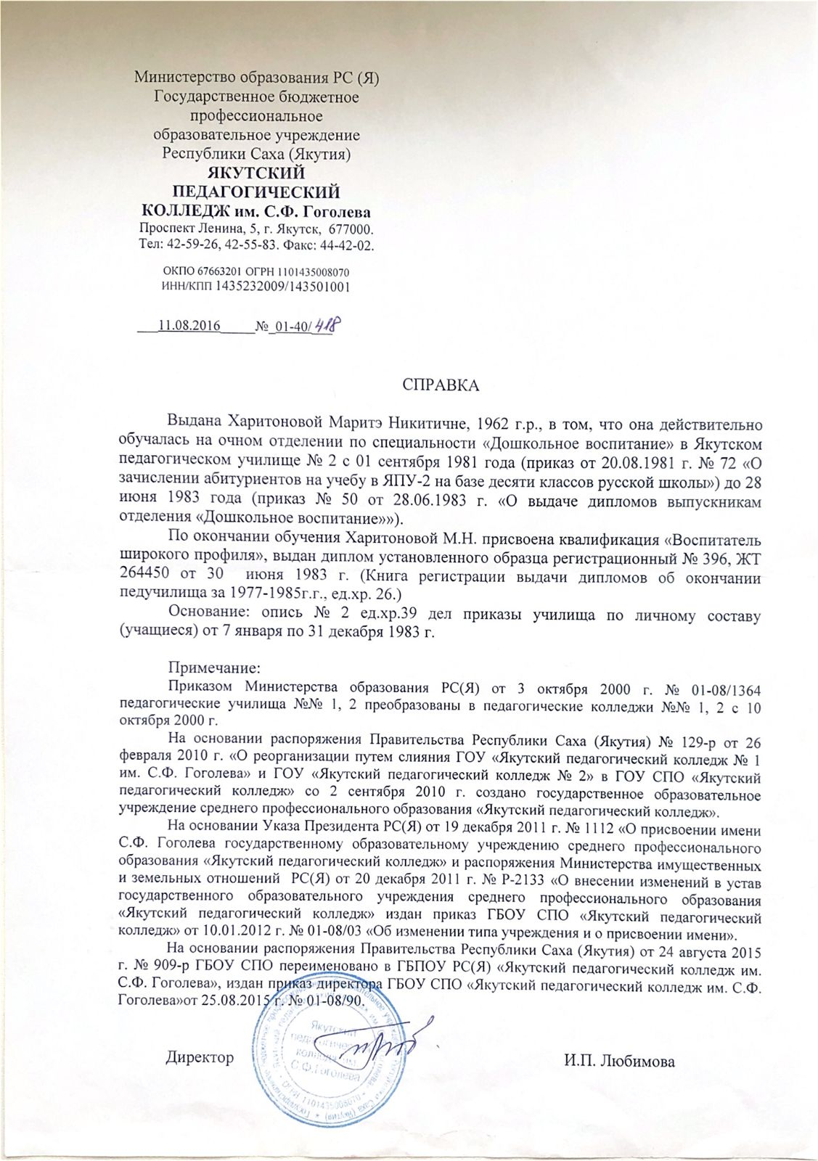

Копия диплома об окончании института.

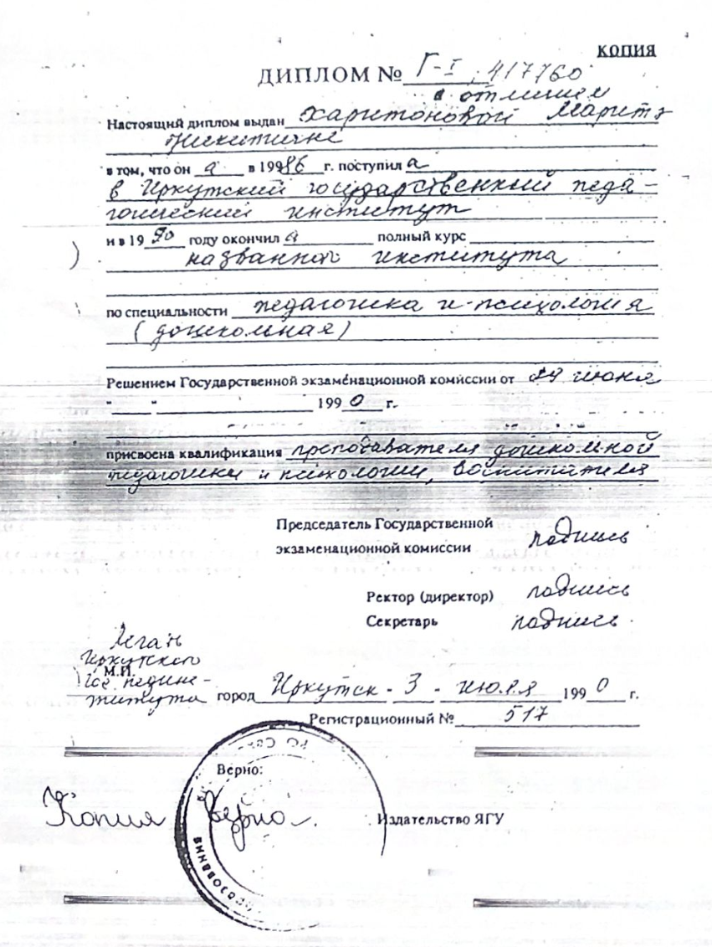

Диплом о переквалификации

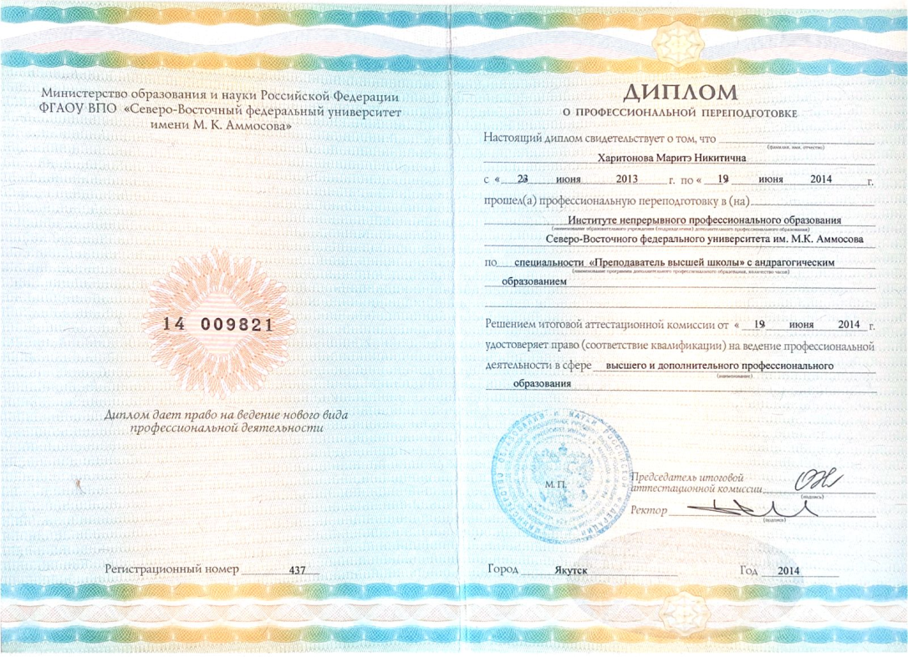
  - Повышение квалификации

- по профилю деятельности

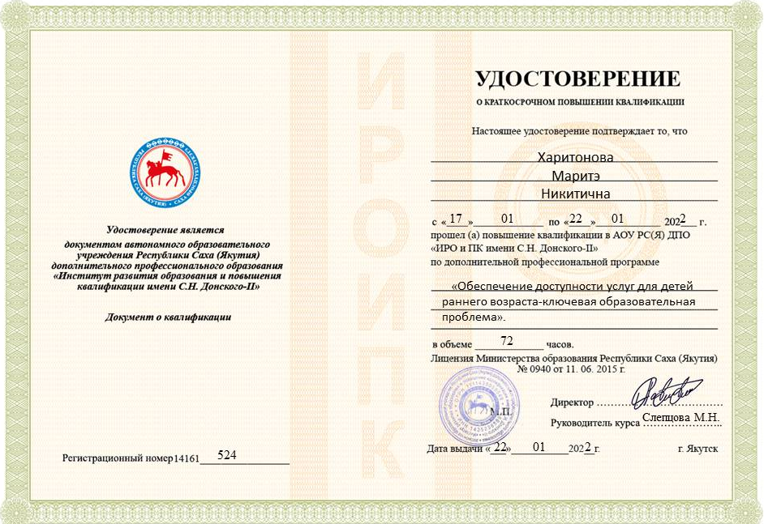

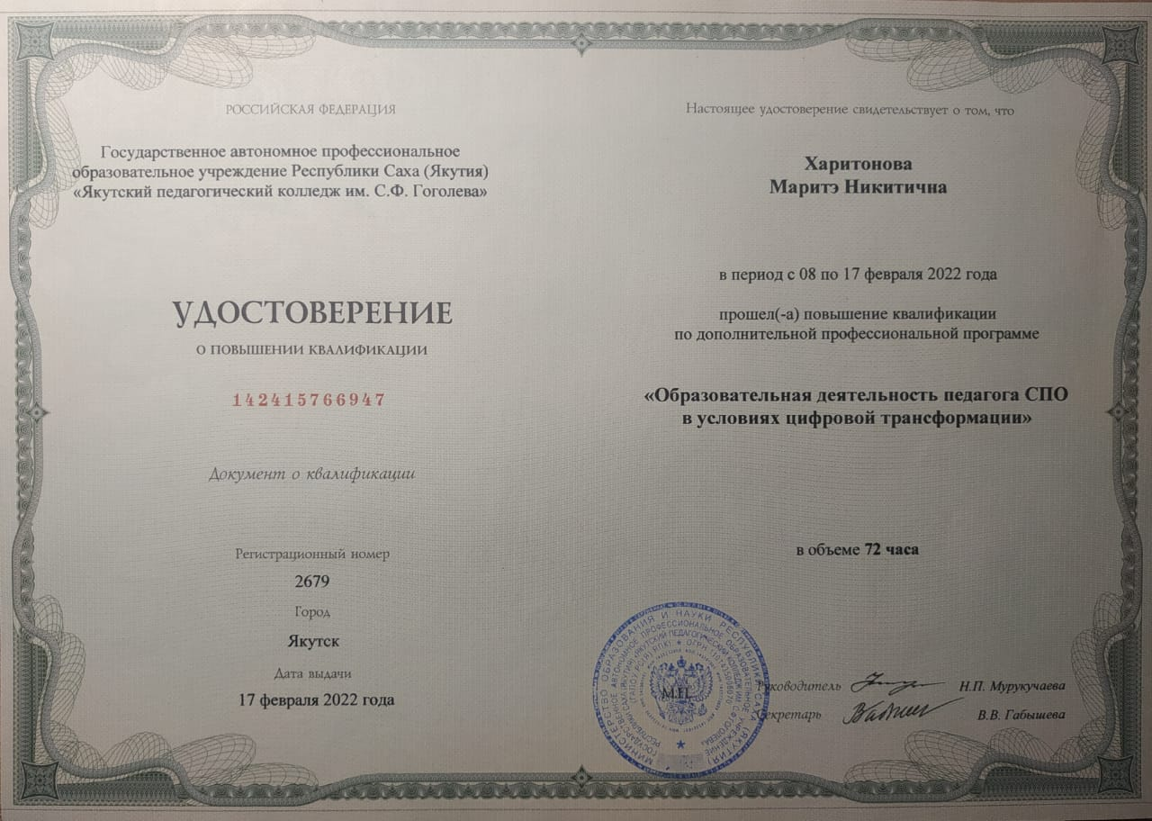
- Обучение по информационно-компьютерным технологиям

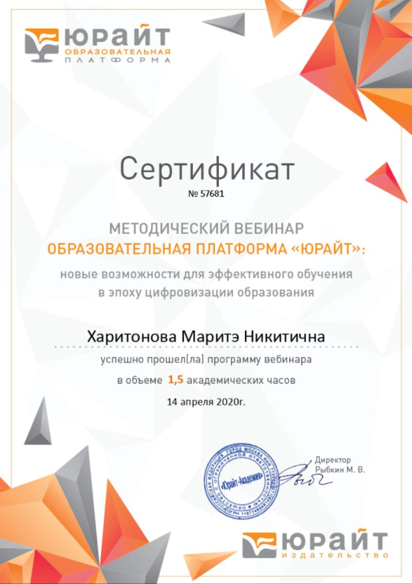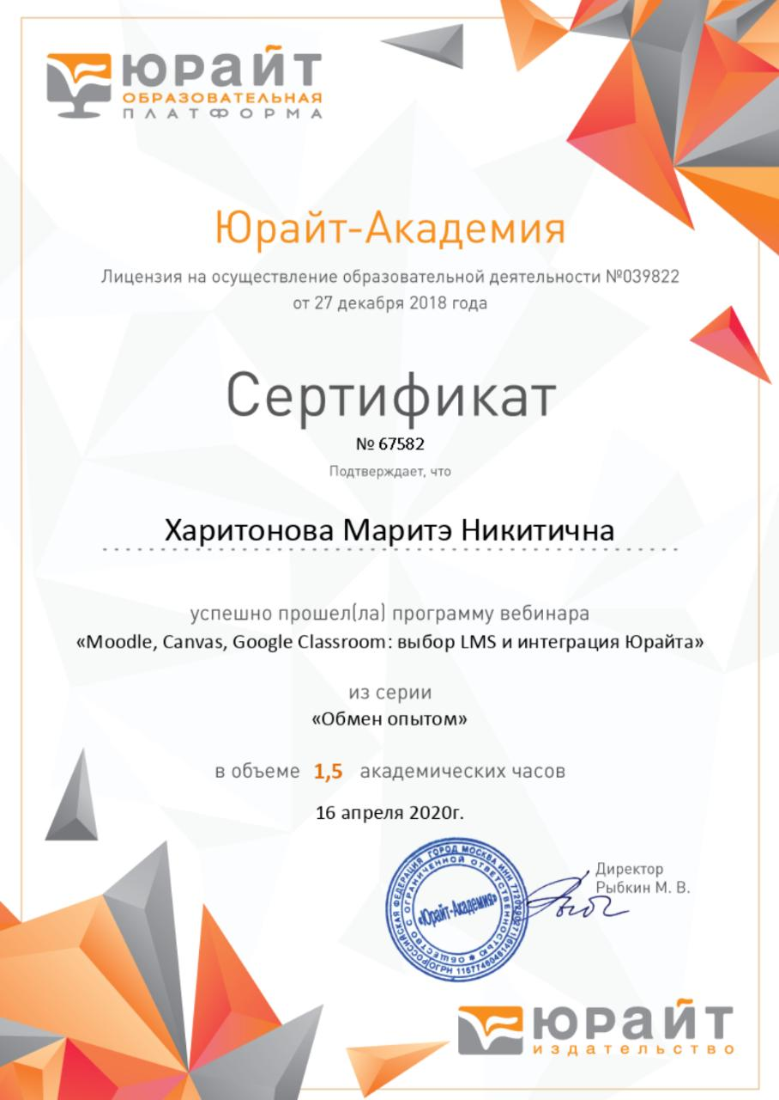

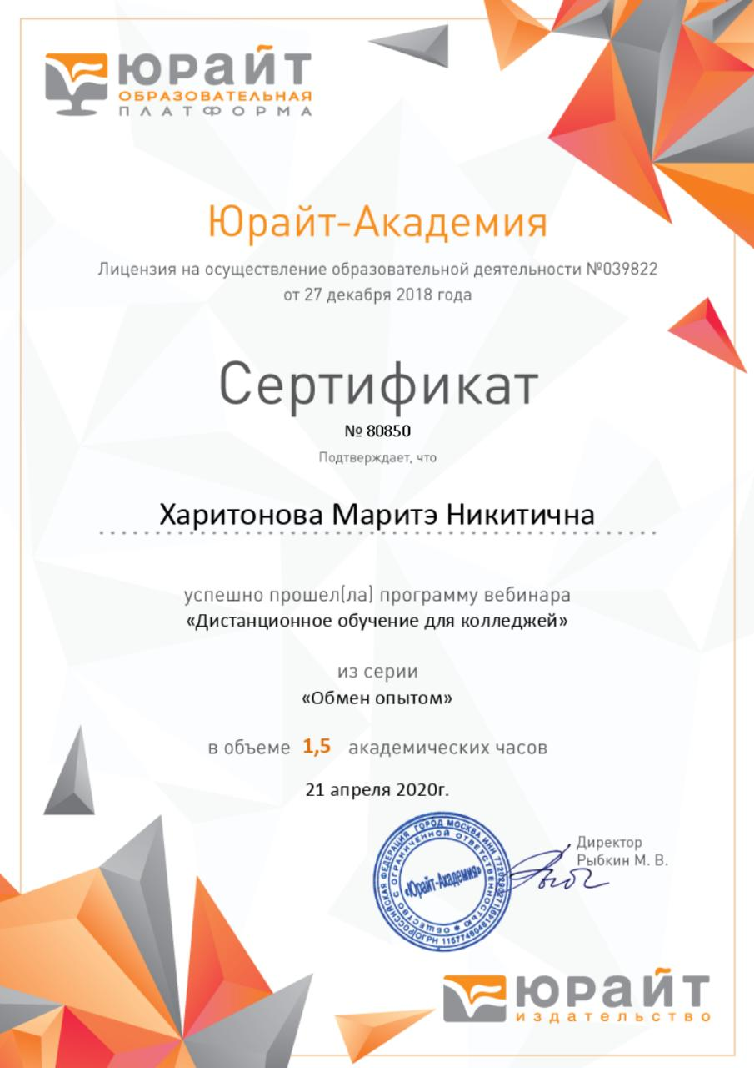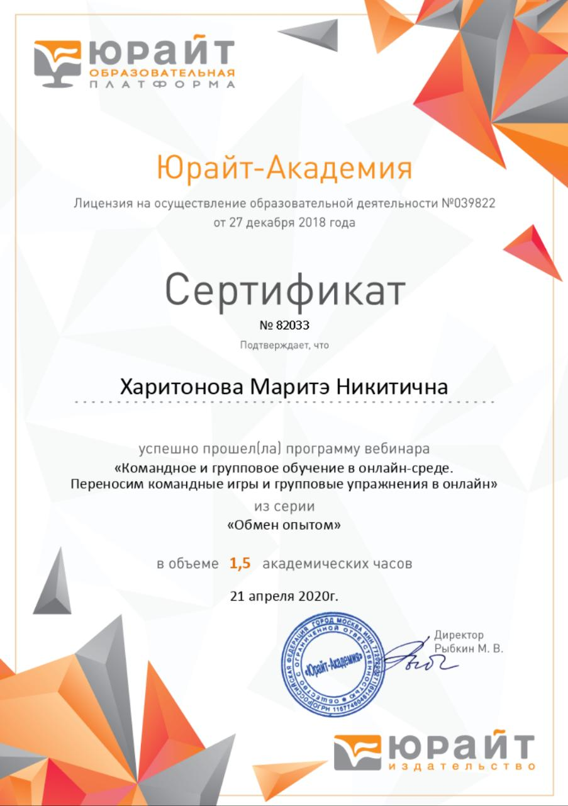

  - Личные достижения в профессиональной деятельности
- Звания, награды, поощрения, благодарности

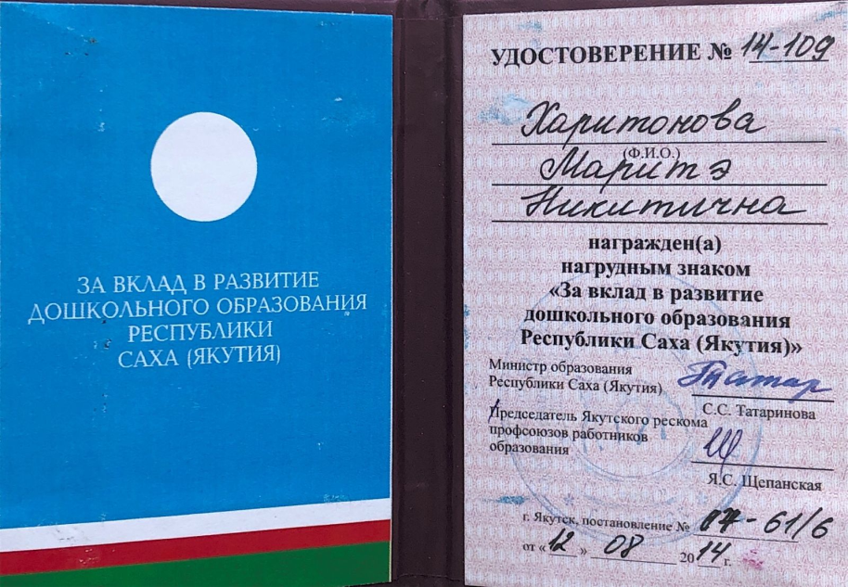

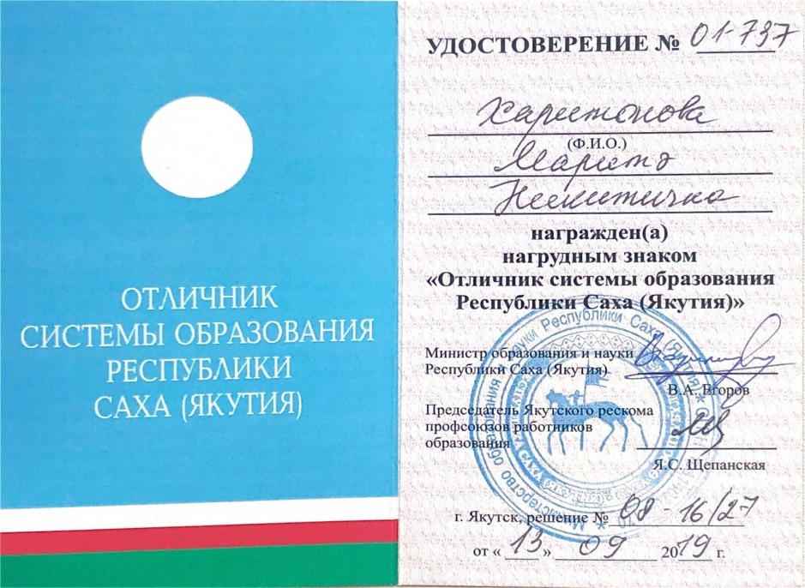

Раздел 3. «Научно-методическая деятельность»

  - Распространение педагогического опыта

- Организация и проведение семинаров

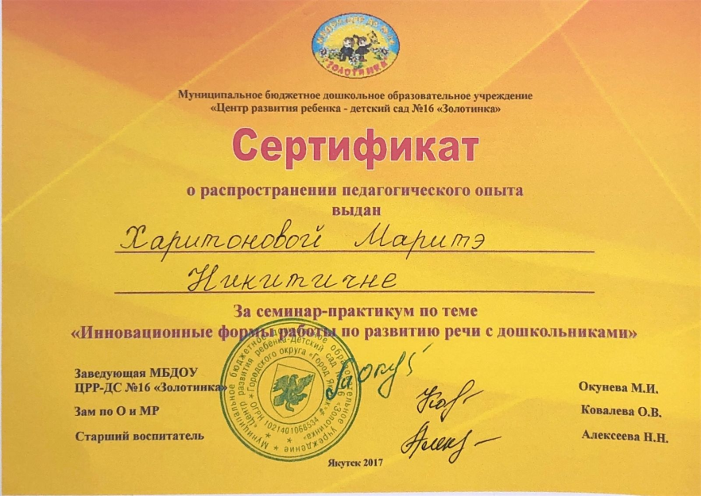

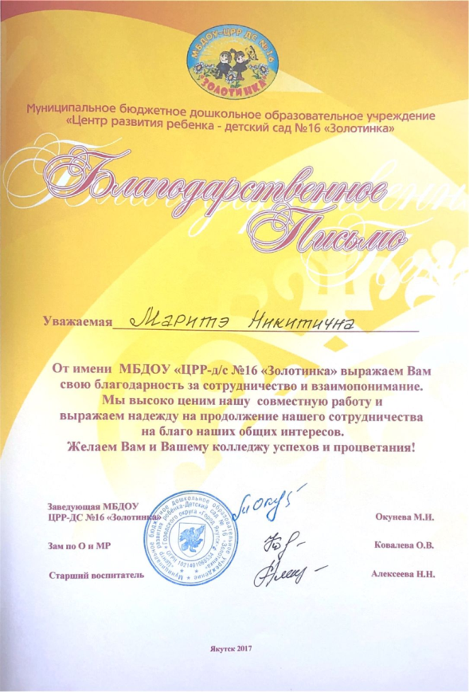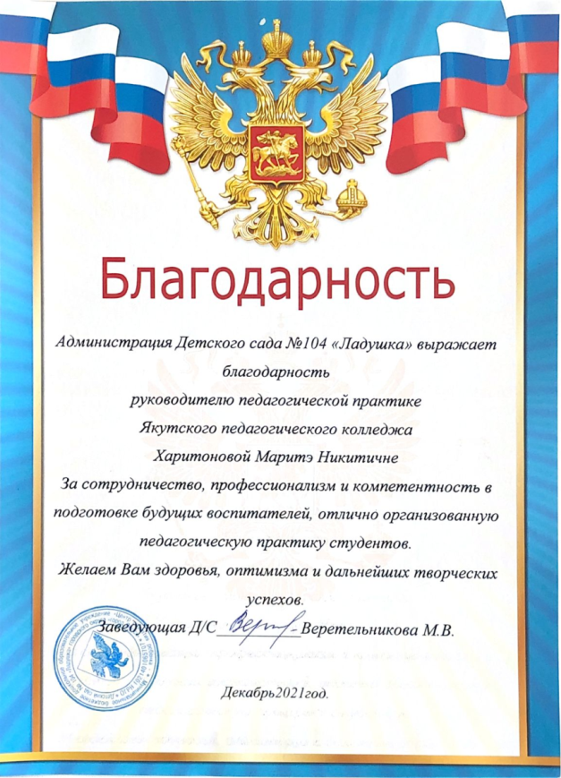

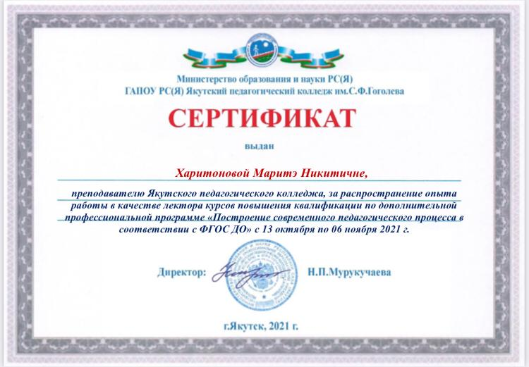

  - Публикации, статьи

Из воспоминаний Слепцовой (Медковой) Клавдии Николаевны
о годах Великой Отечественной войны.

Начало войны застало Клавдию Николаевну в г. Павлово Нижегородской области, где родители купили дом, чтобы дочь могла продолжить учебу после восьмилетки в новой школе. Город принял на себя тяжкий груз войны с фашистами: мужчины уходили на фронт, оставались женщины и дети, старики и инвалиды… 10 тыс. человек были отправлены работать на линию обороны в 80 километрах от Нижнего Новгорода. Среди них были домохозяйки, учащиеся ремесленного училища, даже студенты из блокадного Ленинграда…
Учебный год начался на трудовом фронте: сначала была поставлена задача собрать урожай. Весь 9 класс 23 ученика вместе с классным руководителем Мороховой Александрой Ивановной были отправлены на уборку картофеля с полей села Таремское. А затем в конце сентября, как и все жители города, ученики школы отправились на оборонительные работы – рыть противотанковые рвы на окраине Павлово. На объект добирались пешком. Мама рано утром будила Клаву, кормила скромным завтраком и провожала до конца улицы. День начинался с 8 часов утра и заканчивался в 6 вечера, работа была очень тяжелой: бросать совковыми лопатами сырую землю вверх на высоту в 2,5 метра. С наступлением морозов, когда земля замерзла, и было не доступно рыть лопатами, по ночам минеры взрывали траншеи, а днем учащиеся рыли рвы. Спасали организованные военкоматом обеды – горячие каша и чай. Непрерывный изнурительный труд продолжался три с половиной месяца… Наконец настал день 30 декабря, когда ребят отпустили по домам, а с 1 января 1942 года началась учеба. Вместе с учебными предметами школьников учили санитарному делу, одновременно практикуя их в перевязочной госпиталя, который был размещен здесь же в школе. Занятия вел сам начальник госпиталя, а школьники учились перевязывать раненных солдат. С того времени понятия асептика и антисептика запомнились на всю жизнь…
После сдачи экзаменов за 9 класс в июне 1942 года Клавдии как совершеннолетней (ей тогда уже исполнилось 18 лет) пришла повестка на трудовой фронт, но теперь уже в качестве бригадира. Клавдия Николаевна вместе со своей бригадой в 20 человек: 16 молодых женщин и 4 мужчин-инвалидов были назначены на ремонт и маскировку противотанковых рубежей, построенных в 1941 году. В задачу входило закрыть зеленым дерном доты (дальнобойные огневые точки) и дзоты (дозорные огневые точки – будки, для наведения координатов огня), чтобы их не было видно с самолетов противника. Дерн срезали за километр от этих сооружений, на носилках переносили и укладывали на грунт, которым укрепляли крыши дотов и дзотов. Работали с 8 часов утра и до 8 часов вечера и пешком возвращались домой. После окончания оборонительных работ Клавдия Николаевна устроилась счетоводом в РайЗо.
7 ноября 1942 года строителей оборонительных сооружений в том числе и Клавдию Николаевну пригласили в Павловский городской театр на торжественное собрание и чаепитие, где руководители Павловского горкома ВКП(б) вручили почетные грамоты как отличникам трудового фронта Великой Отечественной войны за образцовую, самоотверженную, стахановскую работу и проявленную инициативу на ремонте оборонительных рубежей.
А в сентябре 1943 года продолжила учебу в 10 классе вечерней школы. 1944 год завершился учебой на дошкольном факультете в Горьковском пединституте. Победу встречали с великой радостью будучи студентами общим застольем в общежитии и большим праздничным поздравлением в Горьковском драматическом театре.

3.6.Участие в инновационной деятельности ОУ по реализации ФГОС СПО
- Научно-методические разработки

РЕЦЕНЗИЯ
на методические рекомендации " ДЕТСАДКА МАТЕМАТИКА"
Кириллиной (Федоровой) Екатерины Николаевны

Методические рекомендации Кириллиной (Федоровой) Е.Н посвящены методике формирования элементарных математических представлений у детей дошкольного возраста на якутском языке. Автор посвящает свой сборник памяти выдающегося педагога А.М. Леушиной, одной из первых разработчиков отечественной дошкольной методики математического развития. Во вступительном слове напоминает основные научные подходы к проблеме математического развития детей дошкольного возраста в классической педагогике и психологии.
Актуальность данного методического пособия не вызывает сомнения, поскольку обучение математике на родном языке является очень важной и необходимой составной частью образовательного процесса в национальных детских садах, а овладение методикой преподнесения математических понятий, раскрытие их содержания на родном языке является одной из важных и трудных задач, стоящих перед педагогами национальных дошкольных учреждений.
Автором проведена серьезная работа по разъяснению на якутском языке основных задач по формированию математических представлений, выделенных в образовательных программах для дошкольных образовательных учреждений: количество и счет, величина, форма, ориентировка в пространстве, ориентировка во времени.
Е.Н. Кириллина указывает, что сборник соответствует требованиям программы «Детство», разработанной на кафедре дошкольной педагогики РГПУ им. А.И. Герцена. Считает необходимым в математическом воспитании опираться на сенсорном и умственном развитии дошколят, развитии познавательных действий через дидактические игры, логические упражнения и настольные игры на основе доступного содержания, а также ориентированного на национальный быт и культуру своего народа.
В первой части методических рекомендаций представлены дидактические игры, которые распределены по группам с учетом возрастного развития детей дошкольного возраста. Во второй части собраны логические упражнения. В третьей части национальные настольные игры, математические загадки, занимательные задачи, которые дополнены рисунками. Весь собранный материал имеет большое значение не только для развития речи, словесно-логического мышления, смекалки, воображения, произвольного внимания, но и мелкой моторики, ручной умелости, подготовки руки к письму.
Автор рекомендует содержание своего сборника использовать педагогам как на специальных занятиях, так и родителям в повседневной жизни, а также при организации самостоятельной игровой деятельности детей в детском саду или дома.
Еще одной особенностью данного пособия является наличие словаря, где дан перевод доступных детям дошкольного возраста математических терминов на якутском языке.
Кроме того, автор акцентирует на изменения роли воспитателя в процессе обучения, так как сегодня педагог перестает являться основным источником информации, он должен скорее направлять обучение через совместную игровую деятельность, а не управлять им.
Методические рекомендации Кириллиной (Федоровой) Екатерины Николаевны "ДЕТСАДКА МАТЕМАТИКА" имеет практическую направленность, что является особенно ценным для детских садов с якутским языком обучения и соответствует всем требованиям, предъявляемым к работам такого рода. Данное методическое пособие может быть рекомендовано к публикации.
Харитонова Маритэ Никитична, преподаватель методики развития речи ГАПОУ РС (Я) Якутского педагогического колледжа им. С.Ф. Гоголева, Отличник образования РС(Я).

РЕЦЕНЗИЯ
на программу по развитию речи для детей дошкольного возраста
с нарушениями речи “Сайдыы”
авторского коллектива практикующих логопедов
национальных детских садов Республики Саха (Якутия)

Программа составлена группой работающих в детских садах Чурапчинского, Таттинского улусов учителей-логопедов. Авторский коллектив логопедов составил данную программу для формирования правильного звукопроизношения у детей дошкольного возраста с тяжелыми нарушениями речи на якутском языке.
Структура программы включает вступительное слово, календарно-тематическое планирование на год и содержание коррекционно-развивающей работы по возрастным группам. Список использованной литературы состоит из 20 источников. Объём программы составляет 85 страниц.
Во вступительном слове авторы ссылаются на уже имеющиеся логопедические программы для детей с тяжелыми нарушениями речи Нищевой Наталии Валентиновны на русском языке и дидактические материалы Илларионовой Валентины Семеновны, Каратаева Игнатия Ивановича на якутском языке. Основанием содержания прграммы стали также наблюдения и многолетний опыт работы по оптимальным методикам с детьми, имеющими нарушения речи, учет их возрастных и индивидуальных особенностей, опора на основные принципы коррекционно-развивающей педагогики. Авторы считают, что логопеды могут строить свою работу по принципу от простого к сложному, опираясь на предложенное содержание исходя из степени нарушения речи, уровня развития речи и в целом психического развития ребенка. Кроме всего авторами сделана попытка разъяснить отдельные термины по нарушению речи.
Программа состоит из двух частей. В первой части авторы ставят цель обогащение словаря и развитие связной речи начиная с младшего дошкольного возраста. Эта часть представляет собой содержание календарно-тематического плана по месяцам в разных возрастных группах.
Вторая часть предусматривает коррекционно-развивающую работу по развитию речи начиная с постановки правильного звукопроизношения, развития фонематического слуха, формирования грамматического строя речи, развития связной речи, а также дифференцировке смежных звуков и подготовки руки к письму в подготовительной к школе группе. Весь материал распределен по месяцам и неделям, возрастным группам, начиная со второй младшей группы. Для удобства работы все содержание программы представлено в виде таблицы.
Актуальность данного методического пособия не вызывает сомнения, поскольку логопедическая работа на родном языке является очень важной и необходимой составной частью образовательного процесса в национальных детских садах, а овладение методикой развития речи, раскрытие их содержания на родном языке является одной из важных и трудных задач, стоящих перед педагогами национальных дошкольных учреждений.
Авторами проведена серьезная работа по отбору содержания - тем и слов на якутском языке, а также распределение их в течение учебного года. Кроме того, подобраны детская художественная литература, дидактические игры, логопедические упражнения и настольные игры на основе доступного содержания, а также ориентированного на национальный быт и культуру своего народа.
Весь собранный материал имеет большое значение не только для развития речи, но и словесно-логического мышления, смекалки, воображения, произвольного внимания, но и мелкой моторики, подготовки руки к письму.
Авторы рекомендуют содержание данной программы использовать педагогам как на специальных занятиях, а также при организации самостоятельной игровой деятельности детей в детском саду.
К недостаткам программы можно отнести отсутствие словаря терминов речевых нарушений на якутском языке, а также требований к организации логопедических занятий и проведению логопедических упражнений в разных возрастных группах. Было бы не лишним упомянуть в содержании и о значении дыхательных упражнений в постановке речевого дыхания у детей с нарушениями речи.
Считаю, что данная программа имеет практическую направленность, что является особенно ценным для логопедов детских садов с якутским языком обучения и соответствует всем требованиям, предъявляемым к работам такого рода. Отмеченные недостатки носят чисто локальный характер и не влияют на практическую значимость программы.
Данная авторская работа может быть рекомендована к публикации.

Харитонова Маритэ Никитична, преподаватель методики развития речи ГАПОУ РС (Я) Якутского педагогического колледжа им. С.Ф. Гоголева, Отличник образования РС(Я).

Учебный план программы повышения квалификации
«Психолого-педагогическое сопровождение полилингвального образования»
Пояснительная записка

Актуальность данной темы обусловлена введением в практику Федеральных государственных стандартов дошкольного образования (далее ФГОС ДО), Федерального законам «Об образовании в Российской Федерации» и необходимостью по-новому рассматривать содействие и сотрудничество детей и взрослых в процессе полилингвального образования.
Новизна заключается в формировании у педагогов умения приобщать детей к социокультурным ценностям, нормам, традициям семьи, общества, государства в полилингвальной ситуации. Переход с полилингвальному образованию в мире привел к необходимости включения данной темы в курс повышения квалификации работников дошкольного образования.
Предмет изучения: полилингвизм как явление современного преемственного общественного образования детей дошкольного и младшего школьного возраста в России.
Концептуальной идеей данного курса является формирование профессиональной компетентности педагогов ДОО в обеспечении и сохранении единства образовательного пространства семьи и дошкольной образовательной организации без диктата и конфликтов со стороны взрослых, и без неоправданных ограничений личностных проявлений детей.
Настоящая программа курсов адресована учителям иностранного языка, начальной школы, воспитателям, осуществляющим дошкольное воспитание, обучение и развитие в соответствии с принципами ФГОС ДО.
Цель курсовой подготовки: повышение уровня профессиональной компетентности учителей иностранного языка, учителей начальной школы, воспитателей, работающих в современных дошкольных образовательных организациях.
Задачи курсовой подготовки:
1. Организационно-методические подходы к полилингвальному образованию.
2. Проблемы речевого развития детей в условиях полилингвального образования.
3. Проблемы и практика раннего обучения языкам.
4. Проектирование полилингвальной образовательной программы в условиях ФГОС ДО.
В результате освоения данной курсовой подготовки слушатели должны
знать:
- Стандартные требования к проектированию полилингвальных методических разработок, для ДОО школы.
- Теоретические основы раннего обучения английскому языку.
- Особенности речевого развития в условиях полилингвального образования.
уметь:
- Проектировать образовательные программы ДО по полилингвальному обучению.
- Анализировать процесс и результаты организации различных видов деятельности и общения детей.
- Определять цели и задачи обучения, планировать, проводить занятия, уроки.
Программа рассчитана на 72 часа. Занятия предусматривают следующие формы: лекция-презентация, мастер-класс (демонстрация видеосюжета, проведение инновационных форм работы), проектирование, практические занятия.

Тематический план

№ | Наименование тематических блоков, подтем | Макс. | Всего часов |  |  | Самостоятельная работа | Формы контроля
 |  |  | Лекции | Практ.
1. | Модуль 1. Современные подходы психолого-педагогического сопровождения участников полилингвального образования дошкольников. | 4 | 4 |  |  | 4
1.1. | Тема 1. Основные направления психологического сопровождения дошкольников. | 2 | 2
1.2. | - Тема 2.  - Психологическое сопровождение деятельности педагогов дошкольного образования в условиях реализации полилингвального образования дошкольников. | 2 | 2 |  |  |  | Семинар
2 | Модуль 2.  Особенности речевого развития дошкольников в условиях полилингвальногообразования | 4 |  |  |  | 4
2.1. | Тема 1. Концепции речевого развития в условиях полилингвального образования дошкольников | 2 | 2
2.2. | Тема 2. Использование нетрадиционных методов в развитии речи детей дошкольного возраста | 2 |  | 2 |  |  | Защита проектов
 | Модуль 3 | 4 |  | 4 |  | 4
4. | Модуль 4.Теоретические основы раннего обучения иностранным языкам | 4 | 4
5. | - Педагогические технологии раннего обучения иностранному языку | 4 | 2 | 2 |  | 8
6. | Авторские методики обучения дошкольников английскому языку | 4 | 2 | 2 |  | 4 | Анализ программы
7. | Проектирование полилингвальной образовательной программы детского сада  В условиях ФГОС ДО. | 4 | 2 | 2 | 4 |  |  | Защита проектов
8 | Модуль 7. Продуктивные виды деятельности в проектном обучении. | 4 | 2 | 2 | 6
9. | Модуль 8. Информационно-комуникационные технологии в полилингвальном образовании | 4 | 2 | 2 | 2
 | ИТОГО | 72ч

Содержание тем
Модуль 1. Современные подходы психолого-педагогического сопровождения участников полилингвального образования дошкольников.
Основные направления психологического сопровождения дошкольников.
Психологическое сопровождение деятельности педагогов дошкольного образования в условиях реализации полилингвального образования дошкольников.

Модуль 2.
Особенности речевого развития дошкольников в условиях полилингвальногообразования
.Концепции речевого развития в условиях полилингвального образования дошкольников
Особенности речевого развития детей дошкольного возраста
Использование нетрадиционных методов в развитии речи детей дошкольного возраста
Модуль 4.Теоретические основы раннего обучения иностранным языкам
Модуль5. Педагогические технологии раннего обучения иностранному языку
Модуль 6.Авторские методики обучения дошкольников английскому языку
Модуль 7.Проектирование полилингвальной образовательной программы детского сада.
В условиях ФГОС ДО. Полилингвизм. Педагогические проблемы полилингвального образования. Инновационные проекты в педагогическом процессе. ДОО, начальной школы. основные тенденции развития дошкольного образования. Проектирование образовательных программ ДОО. На основе теоретических подходов к понятию «образовательная программа» определены особенности проектирования образовательных программ ДОУ, примерная структура образовательной программы ДОО, алгоритм проектировочных действий.
Модуль 8. Продуктивные виды деятельности в проектном обучении.
Применение проектных технологий. Преемственность в ПВД. Полилингвальные аспекты обучения впродуктивных видах деятельности.
Модуль 9. Информационно-комуникационные технологии в полилингвальном образовании.
Психолого-педагогические основы применения новых информационных технологий, планировать и организовывать работу с детьми с применением информационных технологий, владеть логической культурой мышления, способами анализа и синтеза информации, способами работы с информацией в глобальных компьютерных сетях; дистанционными технологиями в дошкольном образовании. Современные методы и технологии обучения и основные информационные технологии, используемые в полилингвальном обучению.
Овладение навыками проектирования специализированных образовательных технологий.

Самостоятельная работа. Разработка проекта полилингвальной образовательной деятельности, обучения, методических рекомендаций игр.
Использованная литература:
- Полат Е.С.Современные педагогические и информационные технологии в системе образования: Учеб.пособие для вузов. -М.,Academia,2010.
- Захарова, И.Г. Информационные технологии в образовании: учеб. пособие для вузов / И.Г. Захарова.- М.: Академия,2010.-189с.
- Максимов, Н.В. Информационные технологии в профессиональной деятельности: учеб. пособие для сред. проф. образования [Текст]/ Н.В. Максимов, Т.Л.Партыка, И.И.Попов. – М.: Форум, 2010.- 495с.
- Качество дошкольного образования. Состояние, проблемы, перспективы / Ред.-сост. Т. И. Оверчук. М., 2002.
- ДенякинаЛ. М. Технологии управления образовательным учреждением. Мн.: Бизнесофсет, 2004; Качество дошкольного образования. Состояние, проблемы, перспективы / Ред.-сост. Т. И. Оверчук. М., 2002.
- Воробьева С. В. Теоретические основы дифференциации образовательных программ. Дис. ... докт. педагог, наук. СПб., 1999.

Технологическая карта открытого занятия
Дисциплина: МДК 03.02. Теория и методика развития речи дошкольников с практикумом по логопедии
Специальность: 44.02.01 «Дошкольное образование»

Курс: 3 Группа: 15 «В» Дата проведения: 3 апреля 2018 года
Преподаватель: Харитонова Маритэ Никитична, преподаватель первой категории

Тема: Методика развития связной речи
Цели занятия:
- Организация деятельности студентов по обобщению пройденного раздела; формирование профессиональных компетенций, необходимых для организации и проведения занятий по развитию связной речи дошкольника.
- формирование умений применять теоретические знания при решении профессиональных задач;
- воспитание устойчивого интереса к работе с дошкольниками.
-воспитание желания работать в коллективе, взаимодействовать с коллегами, педагогом.
- активизация познавательной деятельности.
Вид занятия: профессионально-ориентированный.
Тип урока: комбинированный
Методы занятия:
- информационно-развивающие;
- наглядные (показ, демонстрация);
- практические (упражнения (воспроизводящие).
Внутрипредметные связи:
Теоретические основы методики развития речи, связная речь
Межпредметные связи:
обеспечивающие: с психологией, педагогикой.
обеспечиваемые: с педагогической практикой в детском саду.
Оборудование и методическое обеспечение урока:
Карточки с заданиями, заготовки конспектов НОД в ДОУ, реквизит
В соответствии с ФГОС СПО студент должен:
Знать: основы организации обучения дошкольников, особенности и методику речевого развития детей, основные принципы речевой коммуникации.
Уметь: определять цели обучения, воспитания и развития личности дошкольника в зависимости от формы организации обучения, вида занятия и с учетом особенностей возраста; формулировать задачи обучения, воспитания и развития личности дошкольника в соответствии с поставленными целями; использовать разнообразные методы, формы и средства организации деятельности детей на занятиях. ОК 1-10; ПК 3.1-3.5

Ход урока:

Этапы урока | Содержание работы | Рефлексия
Организационный  момент | 1. Разминка: "Давайте познакомимся". Для его выполнения, прошу вас встать в круг. (Студенты встают в круг, раздать карточки с именами.) Каждый участник получил карточку, на которой написано имя и отчество. Необходимо спросить своего соседа слева: «Как вас зовут?». Тот читает имя на карточке. В ответ на это необходимо сказать соседу комплимент, при этом обязательно повторить услышанное имя. Обращаю ваше внимание, что комплименты не должны повторяться.  В этом конкурсе оцениваются умение каждого участника владеть своей дикцией и навык составления предложения. Каждому правильно выполнившему задание присуждается один балл (фишки).  Раздаются имена на карточках. (3 мин) | Маркировочная таблица ЗУХ: знаю, узнал(а) новое, хочу узнать подробнее
А. Мотивация  к учебной  деятельности | «Привлекательная цель» Индивидуальный зачет по фишкам  Игра-соревнование в знаниях пройденной темы «Развитие связной речи»  Кроссворд по теме: «Обучение детей рассказыванию. Пересказ». (7-8 мин) | Задание 1.
Б. Актуализация знаний и фиксация затруднения в деятельности | Задание 2. «Дополни таблицу» (20 мин)  Команды заполняют таблицу и отдают ее на проверку друг другу.  За каждый правильный ответ 1 балл | Задание 2.
В. Постановка учебной задачи | Сегодня мы будем составлять ТК образовательной ситуации по готовым конспектам .  Рассмотреть схему-таблицу ТК (5 мин) | Задание 3.
Г. Построение проекта выхода из затруднения («открытие» нового знания) | Прием «Зигзаг»  Класс разбивается на группы. Каждый ученик в группе получает индивидуальную дидактическую карточку, материал которой отличен от материала карточки другого члена группы, то есть каждый знает то, что не знает другой. Самостоятельно изучает информацию. (10 мин)  По окончании работы учащиеся переходят в другие группы – группы экспертов.  В группе «экспертов». Новые группы составляются так, чтобы в каждой оказались специалисты по одной теме. В процессе обмена результатами своей работы, составляется общая ТК по теме. Решается вопрос о том, кто будет проводить итоговую презентацию. (20 мин)  Затем учащиеся пересаживаются в свои первоначальные группы. Вернувшись в свою рабочую группу, эксперт знакомит других членов группы со своей темой, пользуясь общей ТК. (10мин.)  В группе происходит анализ информации всех участников рабочей группы:  - особенности организации образовательной ситуации по развитию связной речи в разных возрастных группах.  - особенности применения методических приемов при обучении рассказыванию  Таким образом, в каждой рабочей группе, благодаря работе экспертов, складывается общее представление по изучаемой теме.  Следующим этапом станет презентация сведений по отдельным темам, которую проводит один из экспертов, другие вносят дополнения, отвечают на вопросы. Таким образом, идет «второе слушание» темы.  Заканчивается фронтальной работой – выступлением членов от каждой кооперативной группы. | Задание 4.
Д. Первичное закрепление во внешней речи | Прием «Лови ошибку!».  - Чтение стихотворения с ошибками по звукопроизношению  - Воспитатель планирует занятие по пересказу произведения Н.Носова «Незнайка на Луне».  - Дети, сегодня мы перескажем стихотворение С.Есенина «Берёза» | Задание 5.
Е. Самостоятельная работа с самопроверкой по эталону | Выпишите приемы обучения творческому рассказыванию из просмотренных конспектов. | Задание 6.
Ж. Включение в систему знаний и повторение | Индивидуальный зачет по фишкам. «Блесни эрудицией».  Каждая из команд должна ответить на шесть вопросов по теории и методике развития речи.  Вопросы команде «1».  1. Назовите формы речи? (Диалогическая и монологическая.)  2. Ведущий прием для активизации речи и мышления. (Вопросы педагога.)  3. Назовите структуру повествовательного рассказа. (Завязка, кульминации, развязка.)  4. Разговор двух или нескольких лиц на тему, связанную с какой-либо ситуацией. (Диалог.)  5. С какой возрастной группы начинается работа по обучению детей монологической речи? (Со средней группы.)  6. Как называется текст, в котором идет перечисление признаков, свойств, качеств, действий? (Рассказ-описание.)  Вопросы команде «2».  1. Какие виды речи вам известны? (Внутренняя – то, что мы произносим в мыслях, не проговаривая вслух и внешняя: диалогическая, монологическая, эгоцентрическая, письменная.)  2. Какие формы работы используют при обучении детей связной речи? (Пересказ, описание игрушек и сюжетных картин, рассказывание из опыта, творческое рассказывание.)  3. Рассказ, сюжет которого разворачивается во времени. (Рассказ- повествование.)  4. Ведущий прием, используемый при составлении рассказа по картине, в средней группе. (Образец воспитателя.)  5. Какие умения развиваются в диалоге? (Выслушать собеседника, задать вопрос, ответить в зависимости от контекста.)  6. Речь одного человека, обращенная к слушателям. (Монолог.) | Задание 7.
З. Общая рефлексия деятельности  (итог урока) | Прием «РЮКЗАК»  Прием рефлексии используется чаще всего на уроках после изучения большого раздела. Суть - зафиксировать свои продвижения в учебе, а также, возможно, в отношениях с другими.  Рюкзак перемещается от одного учащегося к другому. Каждый не просто фиксирует успех, но и приводит конкретный пример. Если нужно собраться с мыслями, можно сказать "пропускаю ход".  - Я активно участвовала в уроке  - Самооценка за урок  - я научился составлять план текста;  - я разобрался в такой-то теме;  - я наконец-то запомнил  - Мне было интересно  - Мои ответы были аргументированы  - Я была невнимательна. отвлекалась | Опираясь на табличку по ЗУХ проанализировать работу на занятии.

Литература:

- Стародубова Н.А. Теория и методика развития речи дошкольников: учебное пособие для студ. высш. учеб. заведений / Н.А. Стародубова. – М.: Академия, 2014. – 256 с. Гриф Минобр.
- Ушакова О. С.Теория и практика развития речи дошкольника. – М.: ТЦ Сфера, 2012. – 240 с. Гриф Минобр.
- Яшина В.И.Теория и методика развития речи детей: пособие для самостоятельной работы: учеб. пособие для студентов высших пед. учеб. заведений./ М.М. Алексеева, В.И. Яшина, В.М. Макарова, Е.А. Ставцева. - М.: Академия, 2014. -192 с. Гриф Минобр.

3.7. Участие в работе комиссий по организации и проведению методических мероприятий (жюри, эксперт)

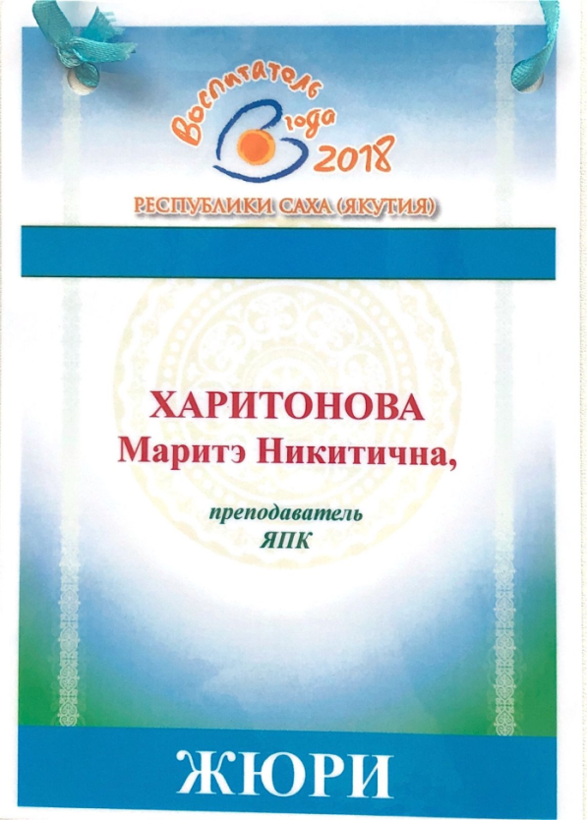

Раздел 4. «Внеурочная деятельность»

«Внеурочная деятельность по предмету».
- Результаты участия студентов в научно-практических конференциях, проектах

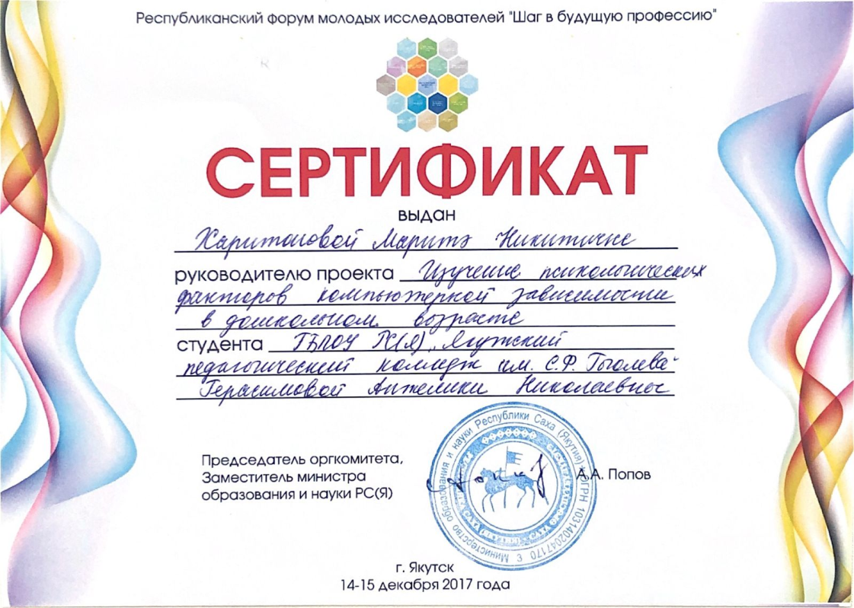
- Результаты участия студентов в предметных олимпиадах

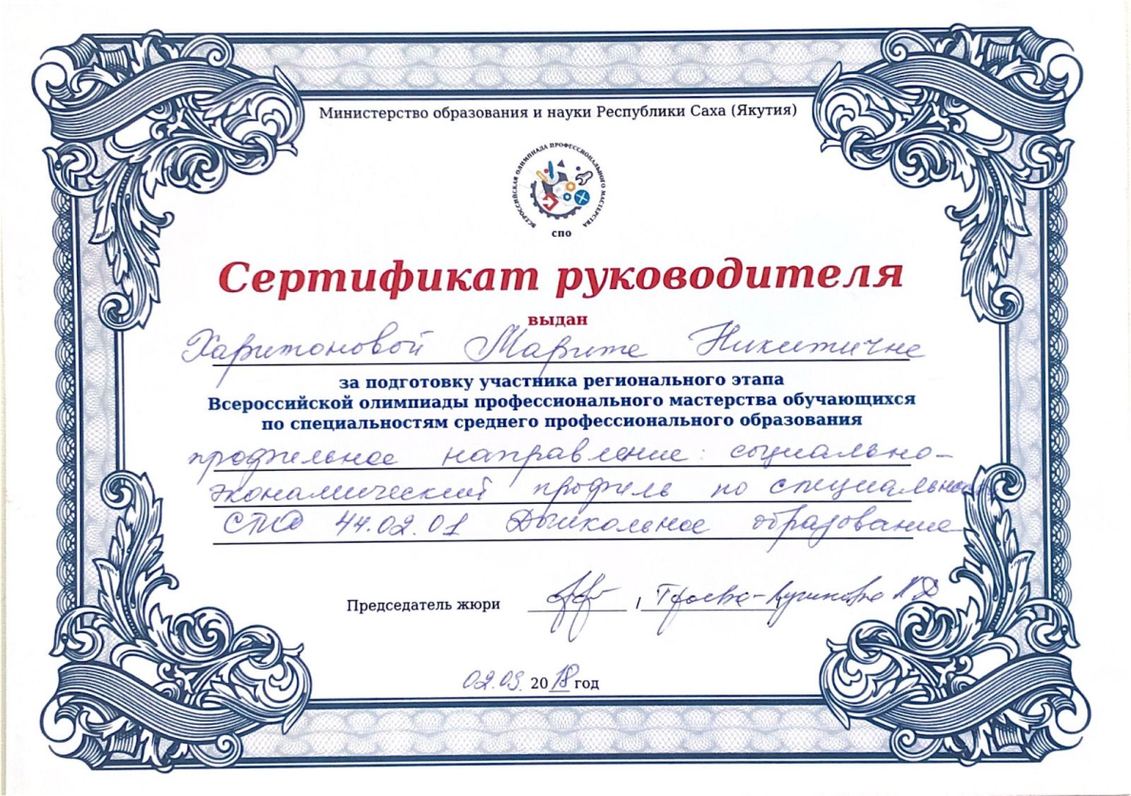

- Результаты участия студентов в конкурсах, соревнованиях

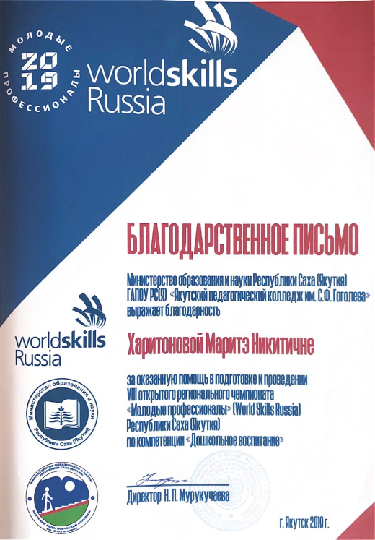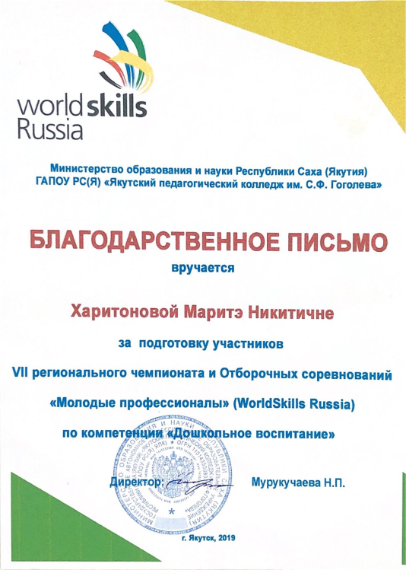

Приложение 2.
Лист экспертной оценки папки достижений (преподавателя)

____________________________________________________________________________
(Ф.И.О)
преподавателя ГАПОУ РС (Я) «Якутский педагогический колледж им.С.Ф. Гоголева»
( должность, полное название учреждения)

По заявлению претендует на ______________ квалификационную категорию

№п/п | Показатели | Оценка (баллы)
1 | Наличие собственного инновационного педагогического опыта (авторские разработки, прошедшие экспертную оценку) |  | ОУ  4 | РС(Я)  5
2 | Участие в проектно-исследовательской или опытно-экспериментальной деятельности. | ОУ  3 | РС(Я)  4 | РФ  5
3 | Качество знаний обучающихся по результатам промежуточной и итоговой аттестации. | 40-60%  3 | 61-80%  4 | 81-100%  5
4 | Качество выполнения курсовых работ | 40-60%  3 | 61-80%  4 | 81-100%  5
5 | Качество выполнения выпускных квалификационных работ | 40-60%  3 | 61-80%  4 | 81-100%  5
6 | Качество знаний по итогам внешней экспертизы (административной контрольной работы, интернет-экзамен) | 40-60%  3 | 61-80%  4 | 81-100%  5
7 | Позитивные результаты внеурочной деятельности обучающихся и воспитательной работе | ОУ  3 | РС(Я)  4 | РФ  5
8 | Результаты участия обучающихся в предметной олимпиаде, научно-практических конференциях, конкурсах, соревнованиях. | ОУ  3 | РС(Я)  4 | РФ  5
9 | Наличие публикаций, включая интернет-публикации | ОУ  3 | РС(Я)  4 | РФ  5
10 | Наличие авторских программ, методических пособий | ОУ  3 | РС(Я)  4 | РФ  5
11 | Выступления на научно-практических конференциях, педчтениях, семинарах. | ОУ  3 | РС(Я)  4 | РФ  5
12 | Организация и проведение семинаров, открытых уроков, мастер-классов, мероприятий |  | ОУ  4 | РС(Я)  5
13 | Участие в профессиональных педагогических конкурсах, выставках, смотрах | ОУ  3 | РС(Я)  4 | РФ  5
14 | Общественная деятельность |  | ОУ  4 | РС(Я)  5
15 | Звания, награды, поощрения, благодарности | ОУ  3 | РС(Я)  4 | РФ  5
16 | Повышение квалификации. | пробл  3 | 2 пробл  4 | фунд  5
Итого:
Проходной балл: на 1 категорию - от 40 до 60 баллов;
на высшую категорию – более 60 баллов;
максимальный балл – 80 баллов.

Эксперт _________________________/___________________________/
Эксперт__________________________/___________________________/
Эксперт _________________________/___________________________/

«____» ___________________ 20 г.

